Глава 2

2.1 Сырье, анализ его физико-механических свойств (ФМС) и тепло-физических свойств (ТФС). Арселон

Сравнить ФМ ТМ свойства крашеного и неокрашенного Арселона.

Что такое Арселон? Как его получают? Свойства, применение.

Смеси с Арселоном: вискоза термостойкая, кермель и др.

2.2 Технология

2.2 Технология производства пряжи из волокна Арселон

Исследование технологии производства пряжи из волокна Арселон проводилось на ОАО «Гронитекс» в городе Гродно. Целью проводимых исследований являлось повышение качества пряжи с одновременным снижением ее линейной плотности, для получения более легких тканей.

Наработка пряжи осуществлялась по кардной системе прядения хлопка на кольцевых прядильных машинах. При проведении предварительных исследований было установлено, что принятый на предприятии технологический режим не в полной мере соответствует особенностям волокна Арселон. В связи с этим на предприятии проведены исследования по настройке параметров работы всего технологического оборудования прядильного производства.

Для наработки опытной партии пряжи поступившее волокно подавалось на поточную линию фирмы Rieter следующего состава: питатель B34, разрыхлитель B51, смесовая машина Uniblend A81, головной питатель B34, чесальная машина С70.

2.2.1 Разрыхлительно-очистительное оборудование

В процессе переработки волокна было установлено, что принятый на предприятии технологический режим не в полной мере соответствует особенностям волокна Арселон. В связи с тем, что штапели данного волокна характеризуются большей компактностью и меньшей рассыпчатостью по сравнению с полиэфирным волокном, разрыхление на питателе B34 осуществлялось недостаточно эффективно, что приводило к забиванию волокном разрыхлителя B51. Для повышения эффективности разрыхления на питателе B34 была уменьшена разводка между игольчатой решеткой и разравнивающим валиком с 15 до 6 см. Данная корректировка технологического процесса привела к стабилизации последующей обработки волокна на машинах поточной линии.

Характеристики длины волокна Арселон после разрыхления на машинах поточной линии определены в лаборатории кафедры «Технология текстильных материалов» Витебского государственного технологического университета с использованием лабораторного оборудования Uster LVI. Результаты испытаний приведены в таблице и на рисунке .

Анализируя полученные данные, можно отметить, что волокна настила чесальной машины характеризуются достаточно высокой равномерностью. Содержание коротких волокон незначительно. В то же время, в настиле имеется около 10 % волокон, длина которых превышает 40 мм. При производстве пряжи кольцевым способом наличие таких волокон не приводит к возникновению технологических проблем. Однако при выработке пряжи пневмомеханическим способом повышенное содержание длинных волокон может привести к росту обрывности в процессе прядения.

Зажгученность волокон настила, характеризующаяся количеством узелков в 1 г волокнистого материала, может быть оценена как низкая, так как данный показатель в 3 – 4 раза ниже среднего значения, полученного для хлопкового волокна. В связи с этим можно сделать вывод о том, что выбранные параметры переработки арселонового волокна на разрыхлительном оборудовании являются рациональными.

Таблица – Результаты испытаний волокна из настила чесальной машины С60 на приборах Uster LVI

|  |  |
| --- | --- |
| Наименование показателя | Значение показателя |
| Средняя длина ML, мм | 28,97 |
| Верхняя средняя длина UHML, мм | 32,11 |
| Индекс равномерности UI, % | 90,2 |
| Индекс коротких волокон SFI (короче 16 мм), мм | 3,5 |
| Количество узелков (непсов) на 1 г настила | 127 |
| Средний размер узелка (непса), мкм | 616 |

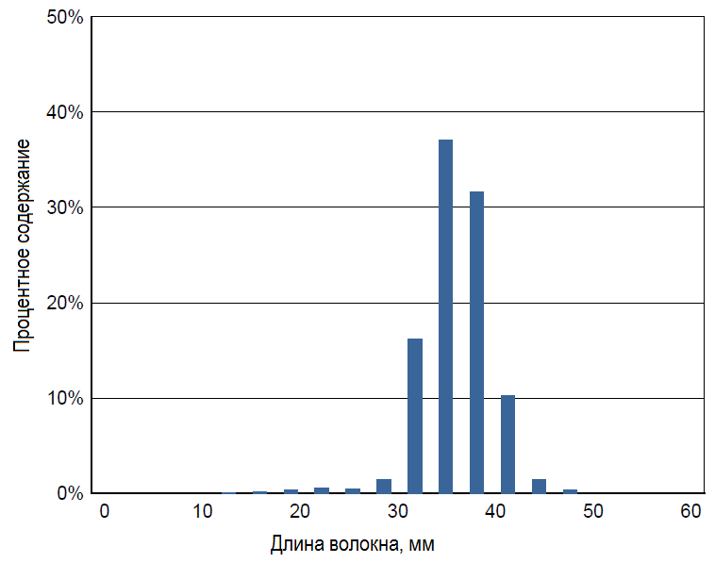

Рисунок – Диаграмма распределения волокна Арселон в настиле на питании чесальной машины по классам длины

2.2.2 Чесальные машины

Выбор параметров работы чесальных машин С70 основывался на рекомендациях специалистов компании Rieter с учетом особенностей перерабатываемых волокон.

При переработке химических волокон рекомендуется снижать частоту вращения главного барабана до 600 – 750 мин-1, что в среднем в 1,3 раза меньше диапазона частоты вращения, рекомендуемого при переработке хлопкового волокна.

Одновременно со снижением частоты вращения главного барабана должна быть снижена и частота вращения приемного барабана для обеспечения кинематического условия перехода волокон. Известно, что допустимое соотношение окружных скоростей главного и приемного барабанов (***nГЛ*** и ***nПР***) составляет не менее 1,25.

С учетом диаметров данных рабочих органов (814 мм и 235 мм, соответственно) определено максимально допустимое значение частоты вращения приемного барабана при частоте главного барабана 700 мин-1:

Для обеспечения гарантированного перехода волокон с приемного барабана на главный, его частота вращения была снижена на 10 % и составила 1630 мин-1.

Также с учетом особенностей кардочесания химических волокон определены рекомендуемые значения разводок между рабочими органами чесальной машины. Так установлено, что эффективная переработка химических волокон осуществляется при повышенных значениях разводок между главным барабаном и неподвижными кардными элементами со стороны съемного барабана – 0,45 мм (для хлопка – 0,35 мм). Разводка между главным барабаном и шляпками также должна быть повышена на 0,05 мм по сравнению со значениями, рекомендуемыми при переработке хлопкового волокна.

При переработке волокна Арселон на чесальной машине С70 был установлен следующий режим, приведенный в таблице 5. При выборе режимов учитывалась повышенная электризуемость химических волокон, из-за чего была снижена частота вращения главного барабана, а также скорость выпуска ленты.

Таблица – Параметры работы чесальной машины Rieter С70

|  |  |
| --- | --- |
| Наименование параметра | Значение параметра |
| Линейная плотность настила, текс | 700 - 900 |
| Частота вращения разрыхлительного барабана, мин-1 | 840 |
| Частота вращения приемного барабана, мин-1 | 1630 |
| Частота вращения главного барабана, мин-1 | 700 |
| Скорость шляпочного полотна, м/мин | 0,28 |
| Скорость выпуска, м/мин | 140 |
| Линейная плотность ленты, текс | 5920 |
| Номер ленты | 0,169 |
| Производительность, кг/ч | 50 |

Результаты испытаний чесальной ленты из волокна Арселон на приборах Uster LVI представлены на рисунке и в таблице .

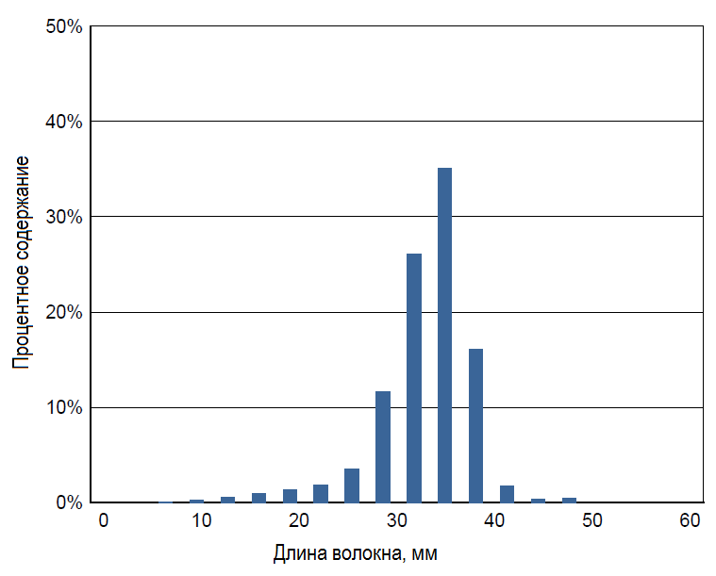

Рисунок – Диаграмма распределения волокна Арселон в чесальной ленте

Таблица – Результаты испытаний волокна Арселон из чесальной ленты на приборах Uster LVI

|  |  |
| --- | --- |
| Наименование показателя | Значение показателя |
| Средняя длина ML, мм | 26,08 |
| Верхняя средняя длина UHML, мм | 29,48 |
| Индекс равномерности UI, % | 88,5 |
| Индекс коротких волокон SFI (короче 16 мм), мм | 5,6 |
| Количество узелков (непсов) на 1 г настила | 91 |
| Средний размер узелка (непса), мкм | 592 |

Анализируя полученные результаты, можно сделать следующие выводы:

- в процессе переработки на чесальной машине произошло некоторое укорочение волокон, что в данном случае является положительным эффектом, так как при неизменной модальной длине, равной длине резки (36 мм) произошло существенное снижение в ленте длинных волокон. Равномерность волокон по длине уменьшилась несущественно, а количество коротких волокон осталось на низком уровне;

- количество непсов в ленте снизилось по сравнению со значением данного показателя для настила всего на 40 %, что можно охарактеризовать как незначительный эффект, так как при переработке хлопка среднее снижение составляет 4 – 5 раз. Однако с учетом низкой зажгученности волокон настила можно считать данный результат приемлемым. Кроме того, можно отметить, что по результатам лабораторных испытаний ручным методом в прочесе пороков не обнаружено.

Результаты испытаний чесальной ленты линейной плотности 5,9 ктекс на приборе Uster Tester 4, представлены в таблице 7 и на рисунках 3 и 4.

Таблица 7 – Результаты испытаний чесальной ленты из волокна Арселон на приборе UsterTester 4

|  |  |  |
| --- | --- | --- |
| Наименование показателя | | Значение показателя |
| Линейная неровнота U, % | | 2,54 |
| Квадратическая неровнота, % | на коротких отрезках Cvm | 3,2 |
| на отрезках длиной 1 м | 1,72 |
| на отрезках длиной 3 м | 1,38 |

Анализируя представленные результаты, можно отметить, что квадратическая неровнота ленты из волокна Арселон по линейной плотности (по массе отрезков длиной 1 м) составила 1,72 %, что превышает норму, установленную для ленты из синтетических волокон, равную 1,5 %. На диаграмме масс отрезков видны существенные колебания линейной плотности ленты, связанные с неполным разделением клочков волокна Арселон на машинах поточной линии из-за особенностей их свойств.

Можно также обратить внимание на то, что спектр неровноты арселоновой ленты характеризовался только пиком на длине волны, приблизительно равной 90 см, то есть соответствующей длине витка ленты в тазу. По мнению специалистов фирмы Uster Technologies AG, подобные пики не следует рассматривать в качестве истинных, так как их наличие связано с периодической деформацией ленты при укладке в таз, а не с колебаниями ее линейной плотности.

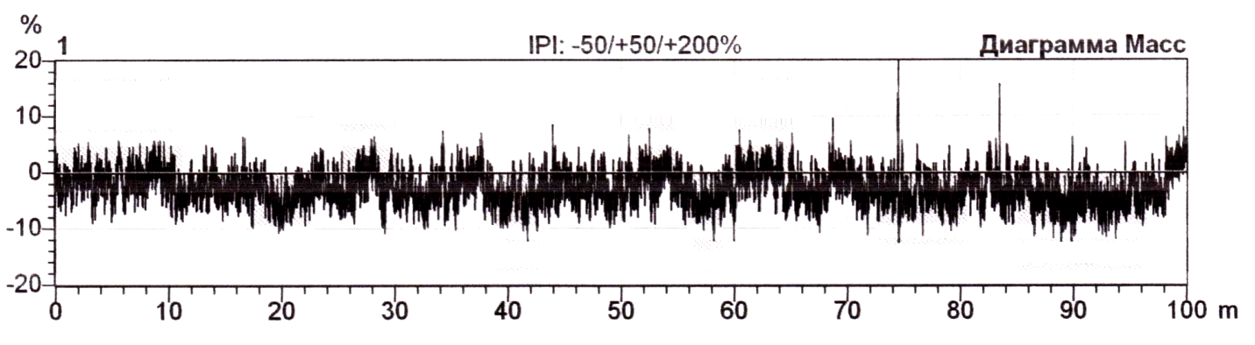

а)

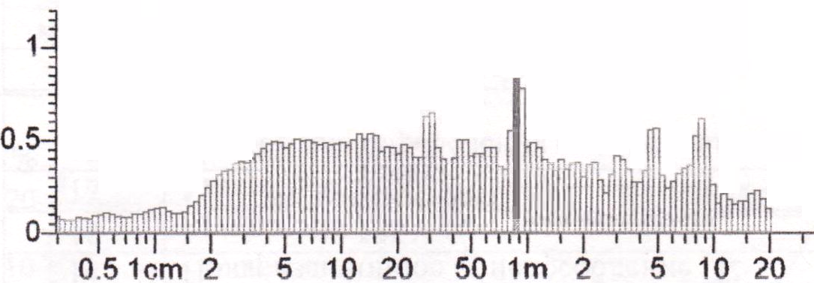

б)

Рисунок – Диаграмма масс (а) и спектрограмма неровноты (б) чесальной ленты из волокна Арселон

2.2.3 Ленточные машины

Чесальная лента линейной плотности 5920 текс, выработанная на машине С70, перерабатывалась на двух переходах ленточных машин для выравнивания по линейной плотности и распрямления волокон.

Параметры работы ленточной машины Rieter SB-D45 первого перехода представлены в таблице .

Таблица – Параметры работы ленточной машины SB-D45

|  |  |
| --- | --- |
| Наименование параметра | Значение параметра |
| Скорость выпуска, м/мин | 552 |
| Линейная плотность ленты, текс | 4170 |
| Номер ленты (Nm) | 0,24 |
| Разводка в зоне предварительного вытягивания, мм | 50 |
| Разводка в зоне основного вытягивания, мм | 41 |
| Число сложений | 4 |
| Общая вытяжка | 5,7 |
| Вытяжка в зоне предварительного вытягивания, мм | 1,3 |

В соответствии с рекомендациями специалистов фирмы Rieter скорость выпуска ленты была снижена, разводки в зонах вытягивания выбирались с учетом длины волокна:

- для предварительной зоны вытягивания к длине резки химического волокна рекомендуется прибавлять 10 – 13 мм;

- для основной зоны вытягивания следует прибавлять 4 – 6 мм.

Результаты испытаний арселоновой ленты с первого ленточного перехода на приборе Uster Tester 4 представлены в таблице и на рисунке .

Таблица – Результаты испытаний арселоновой ленты на приборе   
Uster Tester 4

|  |  |  |
| --- | --- | --- |
| Наименование показателя | | Значение показателя |
| Линейная неровнота U, % | | 4,36 |
| Квадратическая  неровнота, % | на коротких отрезках Cvm | 5,42 |
| на отрезках длиной 1 м | 2,45 |
| на отрезках длиной 3 м | 1,79 |

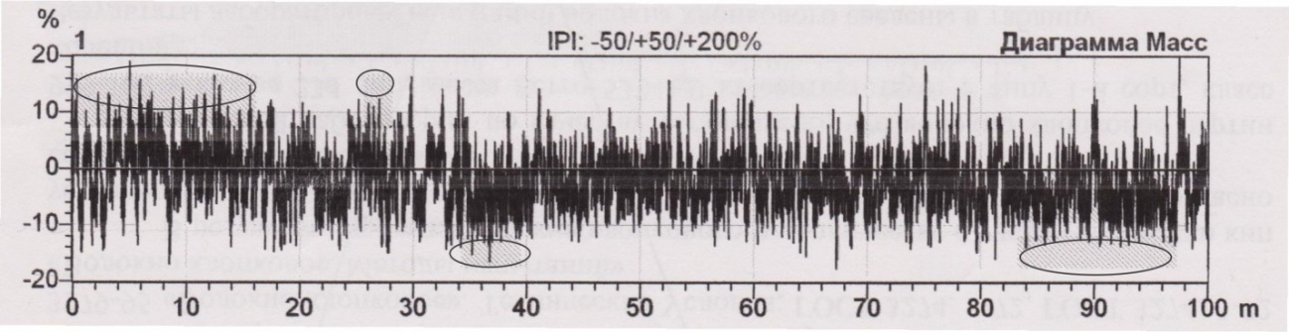

а)

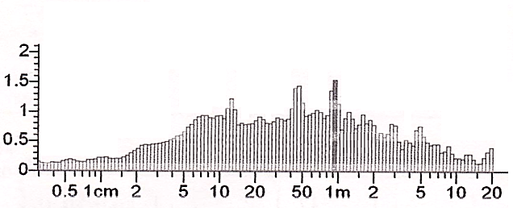

б)

Рисунок – Диаграмма масс (а) и спектрограмма неровноты (б) арселоновой ленты, полученной на машине SB-D45

Анализируя полученные данные, можно отметить увеличение показателей неровноты ленты на отрезках всех исследованных длин. Данный факт объясняется высокой неравномерностью по линейной плотности чесальной ленты.

На диаграмме масс (рисунок а) видны участки, на которых линейная плотность ленты существенно отклоняется от среднего значения. Данные отклонения должны быть устранены на втором ленточном переходе за счет применения автоматического регулятора вытяжки.

Также необходимо отметить, что пик на длине волны 95 см, отображенный на спектрограмме неровноты ленты (рисунок б) вероятно не является истинным, а соответствует периметру витка ленты укладываемой в таз, в связи с чем можно сделать вывод об отсутствии на машине существенно изношенных деталей и узлов, приводящих к появлению периодической неровноты. Однако можно обратить внимание на то, что на длинах 12 см и 50 см имеются пики, соответствующие валикам выпускной и средней пары вытяжного прибора. Эти пики оцениваются системой как «приемлемые», однако их наличие и высота требуют постоянного контроля для своевременной замены эластичных покрытий валиков по мере их изнашивания.

Параметры работы ленточной машины RSB-D45 второго перехода представлены в таблице . Для достижения линейной плотности ленты 3850 текс число сложений и вытяжка были увеличены. Скорость выпуска снижена на 10 %, разводка в зоне предварительного вытягивания увеличена на 2 мм.

Результаты испытаний арселоновой ленты со второго ленточного перехода на приборе UsterTester 4 представлены в таблице и на рисунке .

Таблица – Параметры работы ленточной машины RSB-D45

|  |  |
| --- | --- |
| Наименование параметра | Значение параметра |
| Скорость выпуска, м/мин | 500 |
| Линейная плотность ленты, текс | 3850 |
| Номер ленты (Nm) | 0,26 |
| Разводка в зоне предварительного вытягивания, мм | 52 |
| Разводка в зоне основного вытягивания, мм | 41 |
| Число сложений | 6 |
| Общая вытяжка | 6,5 |
| Вытяжка в зоне предварительного вытягивания, мм | 1,3 |
| Интенсивность регулирования, % | 100 |

Таблица – Результаты испытаний арселоновой ленты на приборе   
UsterTester 4

|  |  |  |
| --- | --- | --- |
| Наименование показателя | | Значение показателя |
| Линейная неровнотаU, % | | 2,49 |
| Квадратическая неровнота, % | на коротких отрезках Cvm | 3,17 |
| на отрезках длиной 1 м | 1,12 |
| на отрезках длиной 3 м | 0,79 |

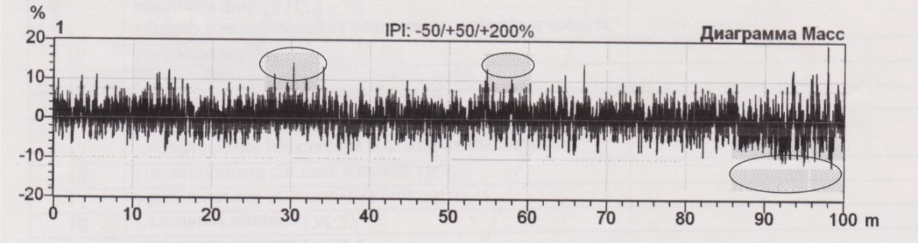

а)

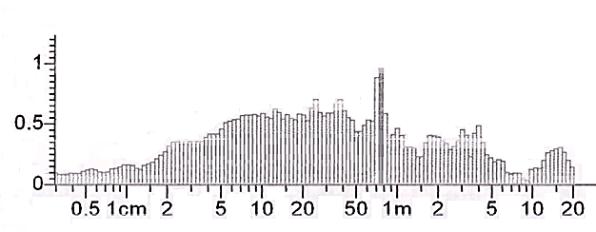

б)

Рисунок – Диаграмма масс (а) и спектрограмма неровноты (б)   
арселоновой ленты, полученной на машине RSB-D45

Анализируя результаты испытаний, можно отметить следующее:

- благодаря увеличению числа сложений ленты до 6 и высокой эффективности работы авторегулятора вытяжки, установленного на машине RSB-D45, неровнота ленты по линейной плотности на метровых отрезках на втором переходе снизилась более чем в 2 раза, неровнота на коротких отрезках – в 1,7 раз;

- несмотря на существенное снижение неровноты на диаграмме масс отрезков ленты, наблюдаются участки со значительным отклонением линейной плотности от среднего значения, что является недопустимым для ленты, вырабатываемой на последнем переходе ленточных машин. Необходимо отметить, что значения неровноты по линейной плотности нельзя охарактеризовать как приемлемые для получения пряжи высокого качества.

В связи с этим принято решение о корректировке интенсивности авторегулирования со 100 % до 100,5 %. Результаты испытаний ленты после корректировки представлены в таблице и на рисунке .

Таблица – Результаты испытаний ленты на приборе UsterTester 4 после корректировки интенсивности авторегулирования

|  |  |  |
| --- | --- | --- |
| Наименование показателя | | Значение показателя |
| Линейная неровнота U, % | | 2,26 |
| Квадратическая неровнота, % | на коротких отрезках Cvm | 2,85 |
| на отрезках длиной 1 м | 0,81 |
| на отрезках длиной 3 м | 0,49 |

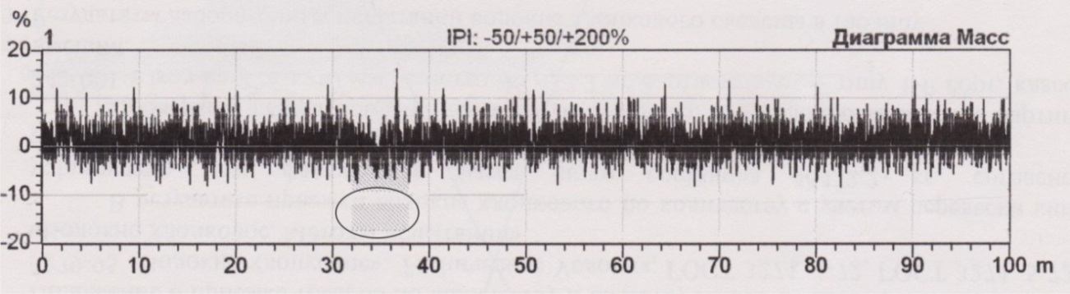

а)

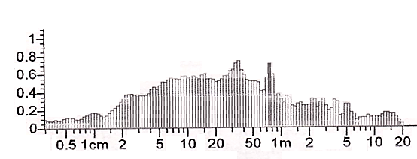

б)

Рисунок – Диаграмма масс (а) и спектрограмма неровноты (б)   
арселоновой ленты, полученной на машине RSB-D45   
после корректировки интенсивности авторегулирования

Сопоставляя полученные данные с результатами испытаний ленты до корректировки интенсивности авторегулирования, можно отметить, что предложенное изменение привело к существенному снижению неровноты ленты по линейной плотности на отрезках всех длин. Эффективность данного изменения повышается с увеличением длины отрезка. Значительно сократилось количество участков с отклонением линейной плотности от среднего значения.

В результате проведенных мероприятий квадратическая неровнота ленты по линейной плотности, определенная весовым методом по массам метровых отрезков, составила 0,4 %, что в 2,5 ниже установленной нормы (1,0 %) для ленты из синтетических волокон со второго перехода ленточных машин.

Неровнота ленты оценивалась также по UsterStatistics 2013. В связи с отсутствием в справочнике UsterStatistics 2013 информации о свойствах ленты из химических волокон, оценку осуществляли по данным о неровноте хлопчатобумажной и хлопкополиэфирной ленты. При данной оценке установлено, что лента попадает в диапазон 68 – 81 %, то есть может характеризоваться как лента удовлетворительного качества. В связи со специфическими особенностями волокна Арселон можно оценить данный результат положительно.

Кроме определения показателей неровноты ленты по линейной плотности в лаборатории кафедры ТТМ ВГТУ определены параметры длины волокна в ленте, выработанной на машине RSB-D45.Результаты испытаний приведены в таблице и на рисунке .

Таблица – Результаты испытаний волокна из ленты со второго перехода ленточных машин на фибрографе Uster MD 100

|  |  |
| --- | --- |
| Наименование показателя | Значение показателя |
| Средняя длина ML, мм | 29,50 |
| Верхняя средняя длина UHML, мм | 32,29 |
| Индекс равномерности UI, % | 91,4 |
| Индекс коротких волокон SFI (короче 16 мм), мм | 3,3 |

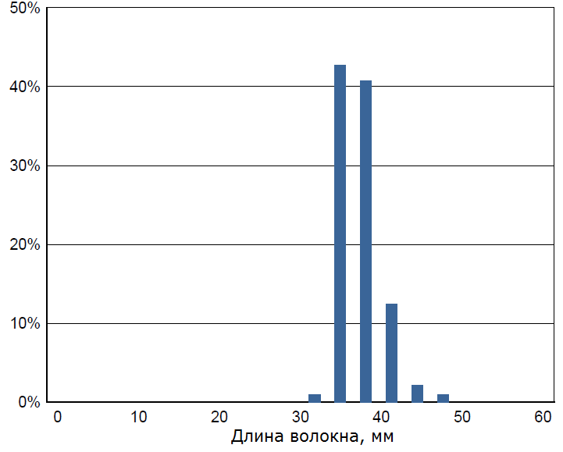

Рисунок – Диаграмма распределения волокна Арселон в ленте   
со второго ленточного перехода по классам длины

Можно отметить, что распределение волокон в ленте характеризуется высокой равномерностью, низким содержанием коротких и длинных волокон, что стабилизирует технологические процессы их переработки. В связи с повышенной и неравномерной извитостью волокон в чесальной ленте в протоколе испытаний было показано высокое содержание коротких волокон. Однако при переработке ленты на двух переходах ленточных машин из-за их распрямления она переместились в других классы длины (от 30 до 40 мм). В то же время волокна длиной более 40 мм в чесальной ленте характеризовались достаточно высокой распрямленностью, из-за чего их количество после переработки на ленточных машинах изменилось несущественно. Таким образом, полученные данные свидетельствуют о том, что лента из волокна Арселон может быть использована для выработки качественной пряжи.

2.2.4 Ровничная машина

Для получения пряжи из волокна Арселон кольцевым способом прядения была наработана ровница на ровничной машине 668 фирмы Zinser. Параметры работы ровничной машины представлены в таблице .

Таблица - Параметры работы ровничной машины Zinser 668

|  |  |
| --- | --- |
| Наименование параметра | Значение  параметра |
| Линейная плотность ровницы, текс | 714 |
| Номер ровницы (Nm) | 1,4 |
| Частота вращения рогулек, мин-1 | 900 |
| Крутка, кр./м | 32 |
| Разводка в зоне предварительного вытягивания, мм | 65 |
| Разводка в зоне основного вытягивания, мм | 45,5 |
| Вытяжка между выпускной парой вытяжного прибора и рогулькой | 1,02 |
| Общая вытяжка | 5,4 |
| Вытяжка в зоне предварительного вытягивания, мм | 1,28 |

Фирма Zinser рекомендует при выработке ровницы линейной плотности 714 текс из химических волокон длиной 40 мм устанавливать крутку, равную 29,6 кр./м. С учетом того, что длина арселонового волокна составляла 36,1 мм, то есть на 10 % ниже указанного значения, заправочная крутка ровницы была повышена до 32 кр./м (на 8 %), что должно было обеспечить постоянство ее прочности для предотвращения скрытой вытяжки при наматывании ровницы на катушку и ее разматывании на кольцевой прядильной машине. Дальнейшее повышение крутки является нецелесообразным, так как ведет к существенному ее упрочнению на утоненных участках, что вызывает проблемы при их вытягивании в вытяжных приборах кольцевых прядильных машин.

Вытяжка в зоне предварительного вытягивания была установлена строго в соответствии с рекомендацией фирмы Zinser.

Результаты испытаний ровницы на приборе UsterTester 4 представлены в таблице и на рисунке .

Таблица – Результаты испытаний арселоновой ровницы на приборе UsterTester 4

|  |  |  |
| --- | --- | --- |
| Наименование показателя | | Значение показателя |
| Линейная неровнота U, % | | 3,86 |
| Квадратическая  неровнота, % | на коротких отрезках Cvm | 4,82 |
| на отрезках длиной 1 м | 1,92 |
| на отрезках длиной 3 м | 1,66 |

Квадратическая неровнота ровницы по линейной плотности, определенная весовым методом по массам 10-метровых отрезков, составила 0,3 %, что существенно ниже установленной нормы (1,0 %) для ровницы из синтетических волокон.

Сопоставляя полученные данные с информацией, представленной в Uster Statistics 2013 для ровницы из полиэфирных волокон, можно отметить, что ровница из волокна Арселон характеризуется уровнем качества 77 %, что вполне соответствует данным оценки качества ленты, из которой она получена. То есть на ровничном переходе не произошло снижение качества полуфабриката.

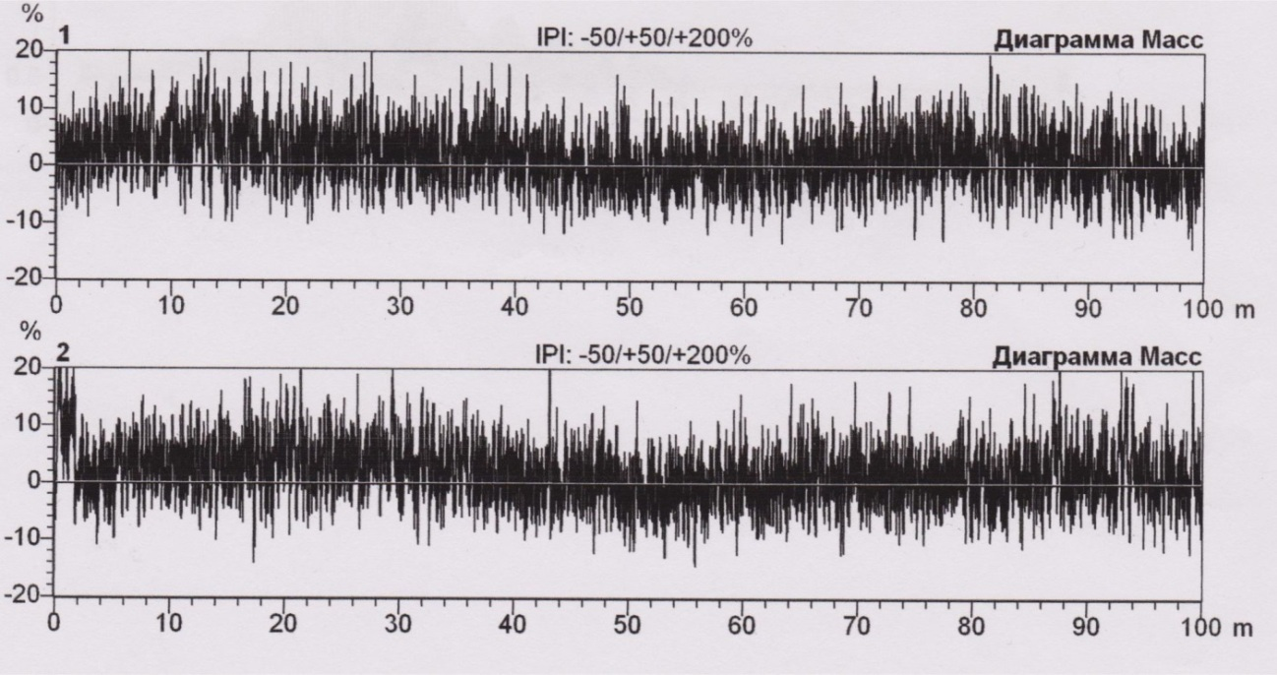

а)

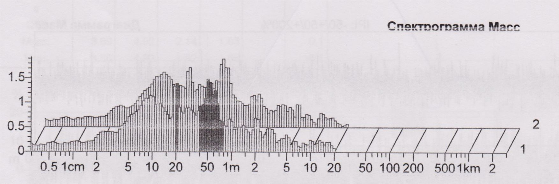

б)

Рисунок – Диаграмма масс (а) и спектрограмма неровноты (б)   
арселоновой ровницы

Анализируя представленные на рисунке б спектрограммы, можно отметить наличие горбов в диапазонах 7 – 15 см и 40 – 80 см. Наличие данных горбов свидетельствует о том, что установленные значения разводок несколько превышают оптимальные значения, особенно в зоне предварительного вытягивания. Таким образом, для повышения качества ровницы рекомендуется уменьшить разводку в задней зоне вытяжного прибора при наличии технической возможности.

Как указывалось ранее, согласно UsterStatistics 2013 данная неровнота может быть охарактеризована как удовлетворительная;

на спектрограмме неровноты отсутствуют «неприемлемые» пики. В то же время, полученную спектрограмму нельзя охарактеризовать как нормальную, так как на длинах волн, превышающих 15 мм, присутствуют множество пиков и горбов, свидетельствующих о необходимости проведения дальнейших исследований по совершенствованию технологических процессов переработки волокна.

2.2.5 Кольцепрядильные машины

Формирование пряжи из волокна Арселон осуществлялось на кольцевой прядильной машине G 35 фирмы Rieter.

**Определение влияния крутки арселоновой пряжи на ее свойства – в 3 главу**

В результате проведенных исследований определены параметры заправки кольцевой прядильной машины G35, которые могут быть рекомендованы при производстве пряжи из волокна Арселон.

Таблица Рекомендованные параметры заправки кольцевой прядильной машины G35 при производстве пряжи из волокна Арселон

|  |  |  |  |
| --- | --- | --- | --- |
| Наименование параметра | Значение параметра | | |
| Линейная плотность пряжи, текс | 20 | 22,2 | 29,5 |
| Линейная плотность ровницы, текс | 714 | | |
| Направление крутки пряжи | Правое (Z) | | |
| Коэффициент крутки | 37 – 38 | 35 – 37 | 34 – 36 |
| Общая вытяжка в вытяжном приборе | 38,4 | 34,86 | 26,04 |
| Вытяжка в задней зоне вытягивания | 1,14 | | |
| Частота вращения веретена, мин-1 | 14000 | 15000 | 15000 |
| Номер бегунка | 50 | 50 | 63 |

Крутильное оборудование

Для получения крученой пряжи получаемая на кольцевой прядильной машине G35 (Rieter) пряжа из волокна Арселон перематывается на бобины на мотальной машине Polar L (Savio), тростится на машине TW-2D (SSM) в 2 сложения, после чего поступает на крутильную машину Geminis S261 (Savio) с веретенами двойного кручения.

Таким образом, при производстве крученой пряжи линейной плотности 22 текс ×2 целесообразно сообщать одиночной пряже на кольцевой прядильной машине крутку 800 кр./м, а крученой пряже – крутку – 400 кр./м.